論青銅器中的“行器”及其相關器物

（首發）
吳鎮烽
陝西省考古研究院

青銅器中的“行器”，據不完全統計，共155件（套），其中自名“行器”、“行彝”、“行具”者40件，“行＋器銘”（如行鼎、行簋、行簠之類）者112件（套）。“行器”最早出現在西周中期後段，目前見到的僅有尹氏士叔善父壺，銘文是“尹氏士叔善父作行尊□，其萬年眉壽永寶用。”[1]西周晚期也只有巤季鼎和虢叔盨。巤季鼎銘文是“巤季作嬴氏行鼎，子子孫其眉壽萬年永用享。”虢叔盨銘文是“虢叔鑄行盨，子子孫孫永寶用享。”最晚的是戰國早期的沖子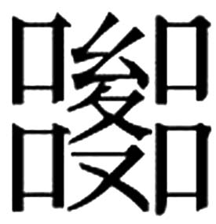鼎，銘文是“沖子之行鼎。”其餘均爲春秋時期之物，而以春秋中晚期爲最多。器形涉及鼎、鬲、甗、簋、盨、簠、豆、盆（盞、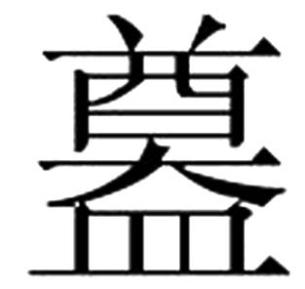）、壺、瓶、缶、盤、匜、鐘、鎛、戈、戟等（詳見一、行器統計表），禮器、樂器和兵器的主要類型都包括其中。既有自作器，也有他人作器。本文擬對“行器”的功能及其相關器物進行探討，以求教於方家。
一、”行器”的功能
關於“行器”的功能，歷來研究者以爲主要是出行、巡行、征戰之時所用。馬衡先生認爲旅器就是行器，他說“旅器爲征行而作，‘旅’有行義，旅器就是行器。” [2]黃盛璋先生說行器主要用於征行。行器是由旅器中可以移動、外用之功能演化而來。所以行器重在“行”，也就是用於行旅和征行[3]。鄒芙都先生認爲行器具有多種用途，其一爲邦交盟會出使時所用器，其二爲隨葬的明器，其三爲征行巡守所用器，其四爲外出娛遊所用器[4]。陳英傑先生認爲金文中用“行”修飾的禮器都應爲出行所用，春秋時社會變動，列國之間往來頻繁，“行器”至多，蓋與此有關。而兵器上的“行”當解爲行軍之用[5]。其後，陳先生在《讀曾國銅器札記》一文中，認爲《曾國青銅器》一書中著錄的“行器”，大多存在着製作不夠精細，范縫未經打磨，圈足內澆鑄不足，芯范未清理，銘文字跡較模糊等現象。他據之判斷這些器物應該是爲隨葬而製作的，並非器主生前的實用器。此時他承認“行器”中有一部分應該是專門製作的隨葬器[6]。楊華先生認爲“青銅‘行器’的用途絕不限於征行、燕行等，它們也可視爲隨葬的‘遣器’。”[7]
筆者經過梳理研究，得出的結論是：行器的功能是隨葬的“明器”，凡是自名爲“行器”或“行＋器名”者，均爲隨葬品，與出行、巡行、燕行、征戰沒有絲毫關系。其理由有三。
首先，我們從“行”字的含義說起。行(又讀háng)，本指道路。羅振玉《殷虛書契考釋》說：“行，像四達之衢，人之所行也。”《爾雅·釋宮》云：“行，道也。”《詩·豳風·七月》：“女執懿筐，遵彼微行。”孔穎達疏：“行，訓爲道也。步道謂之徑，微行爲牆下徑。”同書《周頌·天作》：“岐有夷之行，子孫保之。”朱熹集傳：“行，路也。”《呂氏春秋·下賢》：“桃李之垂於行者，莫之援也；錐刀之遺於道者，莫之舉也。”《說文》云：“行，人之步趨也。”這已經是“行”的引申義了。行走、出行，去、離開等是人們最常用的“行”字之義。《左傳·僖公五年》：“宮之奇以其族行。”杜預注：“行，去也。”。《詩·唐風·杕杜》：“獨行踽踽。豈無他人？不如我同父，嗟行之人，胡不比焉。”漢王褒《洞簫賦》：“時奏狡弄，則彷徨翱翔，或留而不行，或行而不留。”
我們知道，從西周時期開始，“行”字又有了另外一種含義，就是人們把死亡諱稱爲“行”、“遠行”或“大行”，也就是說死者遠行不歸。《呂氏春秋·知接》：“管仲有疾，桓公往問之，曰：‘仲父之疾病矣，將何以教寡人？’管仲曰：‘齊鄙人有諺曰：“居者無載，行者無埋。”今臣將有遠行，胡可以問。’”高誘注：“行，謂即世也。”即世，就是去世。又《儀禮·既夕禮》：“行器，茵、苞、器序從。”賈公彥疏：“釋曰苞牲訖，明器當行鄉壙，故云行器。”彭林注曰：“行器，指明器，明器不載於車，由人持之，故稱謂行器。”[8]賈公彥之說系望文生義，彭林所說的“行器，指明器”是對的，但不是因爲“明器不載於車，由人持之，故稱謂行器”。“行器”就是隨葬用器，也就是死者的用器，因爲死亡諱稱“行”，所以死者的用器就稱“行器”。“行器”之中包括禮器、樂器、用器，也包括兵器等。《禮記·中庸》：“事死如事生，事亡如事存，孝之至也。”《左傳·哀公十四年》：“事死如事生，禮也。”按照禮和孝的邏輯，古人視死若生，活人所享用的，死者亦然照用，所以必須專門爲死者製作陰間使用的青銅器。
其二，目前所見自名爲“行器”（包括“行彝”、“行具”）或“行＋器名”的器物，除陳英傑上面提到的《曾國青銅器》一書中著錄的“行器”，製作不夠精細，范縫未經打磨，圈足內澆鑄不足，芯范未清理，銘文字跡較模糊之外，其它的“行器”基本上也都是這樣，銅質不良，花紋簡單，且不清晰，不見使用痕跡，如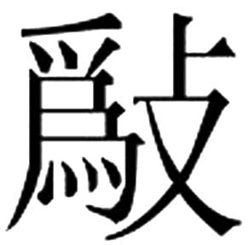鼎、黃仲酉鼎的足部正面多處裸露范土；曾叔祈鼎鼎耳與口沿連接不到位；曾公子棄疾分體甗上大下小不合比例；4件加羋簋，質地甚差，出土時大都破碎，僅有一件較爲完整；兩套曾侯子鐘、鎛，製作粗糙，沒有調音槽，銘文缺詞少字，語意不全，第2套編鐘的第1、2件銘文是“曾侯子之永用之”，第3、5件爲“曾侯子之其永用之”，第4件爲“曾侯子之其用之”，第6件爲“曾侯子之其永之”，第7件爲“曾侯子之行”，第8件爲“曾侯子之”。這些現象都說明它們不是死者生前的實用器，而是專門爲死者所作的隨葬品。所以在其質地、造型、紋飾以及銘文上都不太講究，有的甚至就是急就之作。
其三，行器銘文本身也能反映出專爲死者所作。如：2003年湖北棗陽市郭家廟吳店鎮曾國17號墓出土的曾亘嫚鼎，銘文是“曾亘嫚非彔，爲爾行器，爾永祜福。”“非彔”即“不祿”、“無祿”。祿者，福运，气运也。《儀禮·少牢饋食禮》：“使女受禄于天，宜稼于田。”鄭玄注：“古文禄爲福。”《左傳·莊公四年》：“﹝楚武王﹞入告夫人鄧曼曰：‘余心蕩。’鄧曼歎曰：‘王禄盡矣。’”朱謀瑋《駢雅·釋訓》：“即世、物故、登假、不諱、不禄，死也。”不祿就是無祿、無福，無福運了，也就是亡故了、死亡了。漢劉熙《釋名·釋喪制》：“人始氣絶曰死，死澌也，就消澌也。士曰不禄，不復食禄也。”《春秋公羊傳·隱公三年》：“三月庚戌，天王崩。”疏：“曷爲或言崩，或言薨。天子曰崩，注：大毁壞之辭；諸侯曰薨，注：小毁壞之辭；大夫曰卒，注：卒猶終也；士曰不祿，注：不禄無禄也，皆所以别尊卑也。”《左傳·成公十二年》：“天禍晉國，文公如齊，惠公如秦，無祿獻公卽世，穆公不忘舊徳，俾我惠公，用能奉祀於晉，秦納惠公。《國語·晉語》：“二十六年，獻公卒，……大夫許諾乃使梁由靡告于秦穆公，曰：‘天降禍于晉國，讒言繁興，延及寡君，使寡君之紹續昆裔，隠悼播越，託在草莽，未有所依，又重之以寡君之不禄，喪亂並臻。’”韋昭注：“士死曰不禄，禮君死赴於它國曰寡君不禄，謙也，臻至也。”其實，天子死曰崩，諸侯死曰薨，大夫死曰卒，士死曰不祿，這是戰國時期形成的等級觀念，西周到春秋時期並沒有嚴格的區別，一般人死亡亦可諱稱“非彔”、“不祿”、“無祿”。曾亘嫚鼎銘文明確說“曾亘嫚非彔”就是說亘嫚去世了，所以爲她鑄造了行器，祈求她在陰間永得祜福。
又如3件衛夫人行鬲，銘文原是“衛夫人作其行鬲，用從遙征。”器鑄成之後又補刻“文君”、“弔姜”4字，全文便爲“衛文君夫人叔姜作其行鬲，用從遙征。”銘文雖爲“衛夫人作其行鬲”，其實並不是衛夫人在世時自作之器，而是死後家人用其名義爲之鑄造。“用從遙征”，遙者遠也，《方言》卷六：“遙，遠也。梁楚曰遙。”《禮記·王制》：“自江至於衡山，千里而遙。”《文選·賈誼<弔屈原>文》：“見細德之險徵兮，遙曾擊而去之。”李善注引李奇曰：“遙，遠也。”征者行也，遠行，遠去，《爾雅·釋言》：“征，行也。”《詩·小雅·小明》：“我征徂西，至於艽野。”鄭玄箋：“征，行。”“用從遙征”是說隨從她去遠行，也就是說用於隨葬。
1983年河南光山縣寶相寺上官崗春秋墓出土的黃子爲黃夫人所作的一組行器，包括鼎、鬲、豆、壺、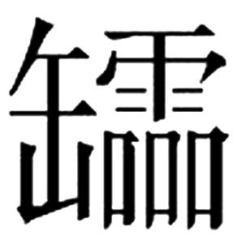、盤、盉、匜、罐、器座等，銘文大多數爲“黃子作黃夫人行器，則永祜福，令終靈後。”有的是“黃子作黃夫人孟姬行器，則永祜福。”有的則省爲“黃子作黃夫人孟姬器則。”省去“行”及“永祜福”等字。以上皆可證明“行器”就是專門爲死者所鑄造的隨葬品。
另外，還有一件有力的旁證。1978年河南淅川縣倉房鎮下寺M1出土的一套敬事天王鐘，銘文是“唯王正月初吉庚申，□□□□（易主後將原主名字剷掉）自作詠鈴，其眉壽無疆，敬事天王，至于父兄，以樂君子，江漢之陰陽，百歲之外，以之大行。”“百歲之外”與《詩·唐風·葛生》的“百歲之後”語義完全相同，就是指代死亡[9]。“大行”，本指遠行。《左傳·哀公二十五年》：“以魯國之密邇仇讎，臣是以不獲從君，克免於大行，又謂重也肥？”楊伯峻注：“大行，猶遠行。”因此，人們便用“大行”指代死亡。死亡猶如遠行，遠行不歸。《後漢書·安帝紀》：“孝和皇帝懿德巍巍，光于四海；大行皇帝不永天年。”李賢注引韋昭曰：“大行者，不反之辭也。天子崩，未有諡，故稱大行也。”《漢書·韋賢傳》：“（韋）賢門下生博士義倩等與宗家計議，共矯賢令，使家丞上書言大行，以大河都尉玄成爲後。”敬事天王編鐘和《行器統計表》中的155件（套）行器有所不同，從其銘文可知，編鐘是死者生前所鑄造，既用於祭祀，也用於宴樂，去世之後，再用於隨葬。因爲生前使用，死後才用於隨葬，身兼兩職，所以鐘名叫做“詠鈴”，而不稱爲“行鈴”、“行鐘”或者“行器”。
二、“行器”的製作
行器有自作器和他人作器兩種。據統計，在155件（套）行器中，自作器約有50件（套）。如：樊夫人龍嬴盤的“樊夫人龍嬴自作行盤”。黃君孟器組的“黃君孟自作行器，子子孫孫則永祜福”，曾侯子鎛的“唯王正月初吉丁亥，曾侯子擇其吉金，自作行鎛”等。其實所謂的“自作”，並不一定都是死者生前自製的明器，絕大部分應該是死者親屬以死者的名義所作的隨葬品。
明確是他人作器者只有14件，如巤季鼎的“巤季作嬴氏行鼎，子子孫其眉壽萬年，永用享。”唐侯壺的“唐侯制隋夫人行壺，其永祜福。”巫簠的“巫爲其舅叔考臣鑄其行器。”黃子器組的“黃子作黃夫人行器，則永祜福，霝冬霝後。”牧臣簠的“器銘：牧臣行器，爾永祜福。蓋銘：曾公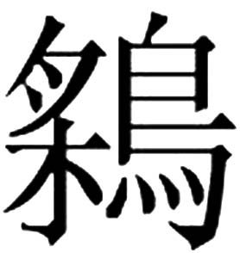鬣爲爾行簠，爾永祜福。”曾亘嫚鼎的“曾亘嫚非彔，爲爾行器，爾永祜福。”等等。
另外有64件（套）“行器”，銘文一般爲“某某行器（或者“行＋器名”）”、“某某之行器”（或者“之行＋器名”）等。如“薛侯行壺”、“可之行簠”、“曾叔祈之行鼎”、“彭子射之行緐”、“曾公子棄疾之行缶”、“王子午之行戟”，還有曾孫卲壺的“曾孫卲之大行之壺”，以及省略器名的“申伯諺多之行”（壺）、“壽之行”（戈）、“蔡叔鬳敄之行”（戟）等等。這些“行器”或者“之行器”前面的人名，應該就是器主，但他（她）不是作器者。這些器主都是已經去世的人。這些器物的作器者應是死者的親屬或者朋友。
這些“行器”銘文中也有常見於宗廟禮器或者婚嫁媵器上的“眉壽無期”、“萬年無疆”、“則永祜福，霝冬霝後”、“其永用之”、“子子孫孫，永寶用享”之類的習語。有人就認爲鑄有這些用語的青銅器都是陽間活人的用品，旨在祈求自己長壽，穫取福祉，希冀子孫後代永遠享用這些器物。其實不然，古人“視死若生”，認爲死者在冥冥世界生活，仍然要使用這些器物祭祀、宴饗，用以祈求福祉，長壽萬年，並且希冀進入家族墓地的後代子孫也能永遠寶用，所以把這些用語照樣鑄造在行器上當在情理之中。
總之，行器的自作器和他人作器，都是死者親屬爲死者所作的隨葬品，以供死者在冥冥世界使用。
三、“行器”與“征行之器”的區別
兩周青銅器中，用於出行、行旅、巡行、征戰的器物，我們稱之爲“征行之器”，它與用於隨葬的“行器”不同。征行之器出現在西周早期，一直沿用到到春秋晚期；隨葬“行器”最早見於西周中期後段，流行於春秋時期，戰國時期偶爾也有鑄造。隨葬的行器均自名爲“行器”、“行彝”、“行具”或者“行＋器名”；而征行之器器名中並不帶“行”字，一般是“饙＋器名”、“飤＋器名”、“旅＋器名”、“戎＋器名”之類，表示功能則是“用征用行”、“以征以行”，或者“用征行”、“用征”之類的詞語。如：西周早期的用征尊、用征卣，銘文是“用征”2字；西周晚期的叔邦父簠，銘文是“叔邦父作簠，用征用行，用從君王，子子孫孫，其萬年無疆。”鄭義伯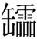銘文是“鄭義伯作季姜，余以行以征，我酒既清，我用以克□，我以林狩，用賜眉壽，孫子是永寶。”史免簠銘文是“史免作旅筐，從王征行，用盛稻粱，其子子孫孫，永寶用享。”春秋早期的叔夜鼎，銘文是“叔夜鑄其饙鼎，以征以行，用煮用享，用祈眉壽無疆。”庚兒鼎銘文是“唯正月初吉丁亥，徐王之子庚兒，自作飤緐，用征用行，用龢用羹，眉壽無疆。”虢宮父鬲“虢宮父作鬲，用從永征。”伯克父簠銘文是“伯克父甘婁，自作齍盨，用受黍稷稻粱，用之征行，其用及百君子宴饗。”侯母壺銘文是“侯母作侯父戎壺，用征行，用求福無疆”等。遍查兩周青銅器銘文，凡是用於征行的青銅器，一般不自稱爲“行器”；凡是自名爲“行器”的青銅器，銘文中一般也不會出現“用征用行”、“以征以行”、“用之征行”等征行詞彙（當然也有個別例外者，如爲夫人行盨）。
用於田狩的青銅器，也與“行器”無關，器名中也不會出現“行”字，而往往用“田”字；其功能用辭，一般爲“田狩”、“以狩”、“用田用狩”等，總之，用“狩”而不用“行”。如：西周中期的伯太師鼎，銘文是“伯太師作饙鼎，我用田用狩，用祈眉壽。”西周晚期的晉侯對盨，一套4件，銘文是“唯正月初吉庚寅，晉侯對作寶尊彶盨，其用田狩，甚樂于原隰，其萬年永寶用。”春秋晚期的雍戈，銘文是“雍之田戈”，徐王義楚詐蕹之攻劍，銘文是“徐王義楚詐蕹之攻自作劍，用以狩邊邦，莫敢不從。”
另外，2011年湖北隨州市曾都區淅河鎮蔣寨村葉家山西周墓出土一對曾侯壺，時代爲西周早期，銘文是“曾侯作田壺”。銘文中的“田”有可能是人名，即曾侯的親人；也有可能是壺名的修飾語，表明此壺的功能是作田狩之用。
四、“遣器”的功能
西周青銅器銘文中有一部分器物，器主在銘文中明確書寫着生前用於祭祀宴饗，死後移送自己墓中；也有專門爲死者鑄造的隨葬品，稱之爲“遣器”。
遣，送也。在古代，也指隨葬之物。《儀禮·既夕禮》：“公史自西方東面，命毋哭，主人主婦皆不哭，讀遣卒，命哭，滅燭出。”鄭玄注：“遣者，入壙之物。君使史來讀之，成其得禮之正以終也。”又“書遣於策。”鄭玄注：“遣，猶送也。謂當所藏物茵以下。”賈公彥疏：“則盡遣送死者明器之等，並贈死者玩好之物，名字多，故書之於策。”“遣器”與“行器”的功能相同，用於隨葬，就是隨從死者埋入墓壙之中的器物。
目前見到的“遣器”約有13件（套）（見“遣器統計表”）。其中有一組否叔器，時代爲西周早期，包括尊、卣、觚（2件）、爵、觶等。否叔尊、卣銘文是“否叔獻彝，疾不已，爲母宗彝則備，用遣母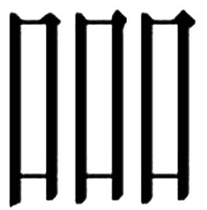。”第一件否叔觚銘文是“否用遣母”，第二件否叔觚銘文是“用遣母”，兩件否叔爵銘文均爲“用遣”，否叔觶銘文是“遣”。
張光裕先生將銘文中的“”釋爲“霝”。他認爲“用遣母霝”可有兩種解釋，一是作爲名詞，可以理解爲否叔母親的名字；二是讀爲金文中習見的“霝終”之霝，訓爲“善”。張先生採用第二種解釋，“用遣母霝”的意思是說母有善終，因以爲遣。張先生說無論遣作何種解釋，這組銅器是“用以伴隨母親一起遣送的隨葬品”，所以實可稱之爲“遣器”[10]。陳英傑先生也將“”釋爲“霝”，讀爲神靈的“靈”。認爲否叔器銘文是說否叔患了疾病，一直不能痊癒，以爲是母親的神靈在作祟，所以爲她的母親製作了一套宗廟祭器。“用遣母靈”就是遣送作祟的母親的神靈[11]。李學勤、李春桃先生將“”釋爲“星”，讀爲“眚”，訓爲“災”。“否叔獻彝，疾不已，爲母宗彝則備，用遣母星”。大意是否叔由於母親的鬼魂來作祟，害自己生病很久，因此作了銅器奉獻給母親，以遣送、遣逐母親鬼魂作祟所帶來的眚災[12]。
筆者以爲“遣器”在金文中是存在的，它不同於宗廟祭器，也不同於一般用器，“遣器”和“行器”的功能一樣，是用於隨葬的明器，是死者在陰間使用的祭器、用器。否叔器組的釋讀目前還有爭論，暫且存考。但是，西周中期的遣盉，銘文是“作遣盉，用追孝，匃萬年壽，令終。”銘文中沒有作器者，但器名是“遣盉”，用途是“用追孝”，祈求“萬年壽”和“令終”，應與遣送死者神靈作祟無關。
《儀禮·既夕禮》的“書遣於策”就是把隨葬的器物記錄於簡冊。楚地的戰國墓、漢代墓多出土有“遣策”，詳細記載有隨葬的物品[13]。
春秋晚期的鄭莊公之孫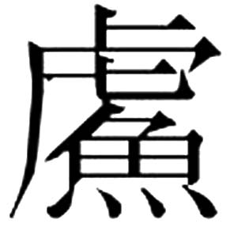鼎，銘文是“唯正六月吉日唯己，余鄭莊公之孫，余剌之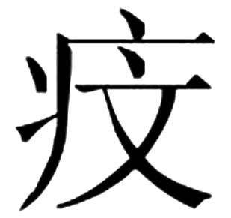子，作鑄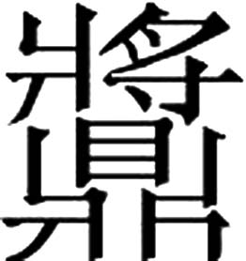彝，以爲父母。其徙于下都，曰：嗚呼哀哉，烈叔烈夫人，萬世用之。”這是鄭莊公之孫爲其父母所作的隨葬器物。神話傳說中稱天帝所住的都邑爲“下都”。《山海經·西山經》：“西南四百里，曰昆侖之丘，是實為帝之下都。”銘文中的“下都”是指人死後神魂所處的冥府。銘文中雖然沒有“遣”字，卻有“徙”字。《說文》：“徙，移也。”《玉篇·彳部》：“徙，遷也。”《玉篇·辵部》：“遣，送也。”徙與遣同義。“其徙於下都”，就是將器物移送到墓葬，供死者在另一個世界使用。
皇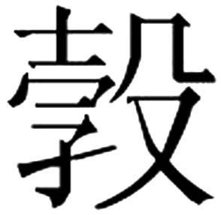鼎，銘文是“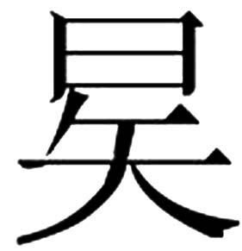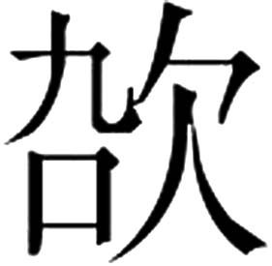公子皇，擇其吉金，自作飤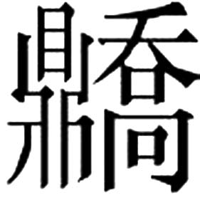，千歲之外，我是以遣。”1979年河南固始縣城關鎮東關侯古堆1號春秋墓出土的一套編鎛，銘文是“唯正月初吉丁亥，□□（易主後原器主名被剷掉）擇其吉金，自作龢鐘，肅肅倉倉，嘉平方奏，孔樂父兄，萬年無期，□□參壽，其永鼓之，百歲外，遂以之遣。”皇鼎的“千歲之外”編鎛的“百歲外”還有上面提到的敬事天王編鐘的“百歲之外”與《詩·唐風·葛生》的“百歲之後”語義完全相同，猶言“壽終之後”，以之指代死亡。銘文說明作器者生前鑄造編鐘、編鎛，是爲在世時祭祀宴饗，娛樂親朋，祈求長壽，死後用於隨葬，以供在陰間繼續享用。但是，沒有等到壽終隨葬就被別人奪走了，連自己的名字都沒有留下。
五、“從器”就是從葬之器
據統計，青銅器銘文中從器共有98件（參見《從器統計表》）。劉洪濤先生認爲從器表示器物是用來隨從、隨行的。他說：“金文中常見“從+器物名”的結構，如“從鐘”、“從鼎”、“從簋”、“從壺”、“從彝”等，表示器物是用來隨從、隨行的。”[14]
筆者以爲“從器”不是活人使用的器物，它與“行器”的性質、功能完全相同。“從”者隨也。有跟隨，隨從之義。《詩·邶風·擊鼓》：“從孫子仲，平陳與宋。”同書《齊風·敝苟》：“齊子歸止，其從如水。”但“從”又指從死，殉葬。《詩·秦風·黃鳥》：“誰從穆公？子車奄息。”所以“從器”就是隨從死者埋入墓葬的器物。
從器有共名“從彝”者，如西周早期的“豐作從彝”（豐簋），“戎作從彝”（戎卣）、“光作從彝”（光斝）等；也有“從＋器名”者，如西周中期的“叔逆作從簋”（叔逆簋）；春秋早期的“芮公作鑄從簋，永寶用”（芮公簋）、“芮公作從鐘，子孫寶用”（芮公鐘），還有僅書一個“從”字者，如“作從，戈”（爵）、“作從”（爵、尊）等。
從器有自作器，也有他人作器。自作器，如“方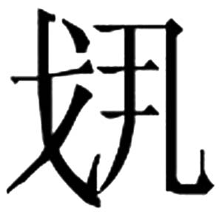各自作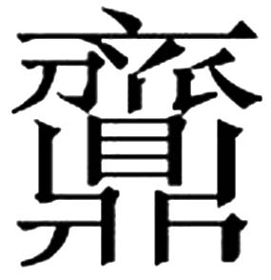從鼎，其永用”（鼎），“芮公作鑄從壺”（壺）、“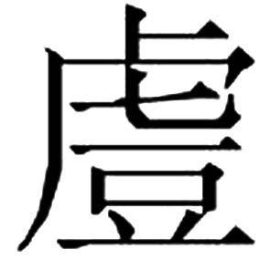作從彝”（尊）、“屮作從彝”（簋）等；他人作器，如“麃父作氏從宗彝肆”（尊、卣），“叔作母從彝”（鼎）等。另外，還有“天黽作從彝”（尊）、“亞夫作寶從彝”（觚、盉）、“單光作從彝”（鼎、單光觚）、“北單作從旅彝”（鼎），以及“魚從”（鼎、簋、觚、尊、卣、盤、盉）、“遽從”（鼎、甗、簋、角、盤）等，這些從器前面列舉的都是族氏名。應該說這些從器都是各自族氏爲其首領或者重要成員所作的隨葬品，還有一些從器列舉有死者之名，但沒有列舉作器者私名，也沒有列舉族氏名，如：“作封從彝”（作封從彝鼎、角、觚、觶、卣、壺、罍、盤、盉）、“作姒從彝”（卣）、“作員從彝”（罍）等，這些從器也應該是死者所在族氏爲死者所作的隨葬品。
另外，有一件上官豆（銘文稱爲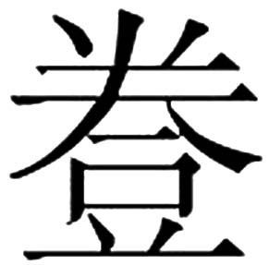），銘文是“富子之上官獲之畫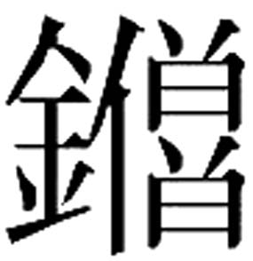銅十，以爲大赴之從，莫其居。”劉洪濤先生將“大赴”釋爲“大役”，認爲是指大型的徭役或戰爭。因此，他說“從”的“從”字也應該是隨從、隨行之義。“大役之從”是指服兵役或徭役所攜帶的銅器[15]。筆者以爲這十件也應是“從器”。李家浩、張亞初所釋之“大赴”是對的。《說文·走部》云：“赴，趨也。”也就是到、去、前往之義。《史記·滑稽列傳》：“欲赴佗國奔亡，痛吾兩主使不通。”《列子·力命》：“農赴時，商趨利，工追術，仕逐勢，勢使然也。”“赴”如同“行”，“大赴”如同“大行”，也是對死亡的一種諱稱。銘中的“以爲大赴之從”是說這十件用於死後隨葬。莫，有布、佈置、陳列之義。《廣雅·釋詁三》：“莫，布也。”“莫其居”與《詩經·唐風·葛生》：“夏之日，冬之夜，百歲之後，歸於其居”中的“歸於其居”相同，就是埋於墓室、陳列在墓室。
六、“走器”也是隨葬品
兩周青銅器中有一部分自名爲“走器”，命名方式爲“走＋器銘”。目前見到的有走鐘和走戈。如：遼寧省博物館收藏的自鐘，時代爲春秋時期，銘文是“自作其走鐘。”又如：2002年河南葉縣葉邑鎮常莊春秋墓出土的許公戈，銘文是“許公之造走戈。”曾侯乙墓出土的曾侯乙走戈和曾侯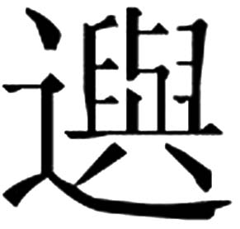走戈，均是戰國早期。曾侯乙戈銘文是“曾侯乙之走戈。”曾侯戈銘文是“曾侯之走戈。”曾侯乙走戈數量最大，據發掘報告說共計35件。自鐘和許公戈是自作器，曾侯乙戈和曾侯戈是他人作器。
有人認爲“走戈“是徒兵使用的武器，那麼“走鐘”就不好講了。《說文》云：“走，趨也。”《釋名·釋姿容》：“徐行曰步，疾行曰趨，疾趨曰走。”“走”的古義就是“跑”，走字的引申義有前往、趋向、去也。“徒”與“走”不同。“徒”指步行，也指步兵，《詩·魯頌·閟宮》：“公徒三萬，貝胄朱綅。” 朱熹集傳：“徒，步卒也。”《孫子·行軍》：“塵高而鋭者，車來也：卑而廣者，徒來也。”青銅器中徒兵的武器都帶有“徒”字，如：“虢太子元徒戈”、“陳子翼徒戈”、“左徒戈”、“武城徒戈”、“仕斤徒戈”、“吳叔徒戈”、 “子壴徒戟”、“平阿左造徒戟”、“魏叔子之左車篷輅徒戟五百”等等。所以“走戈”不會是徒兵的武器。
我們知道，“走”又爲死亡之諱言，如同今人還把“某某死了”，說成“某某走了”，爲人送葬稱“某某一路走好！”所以，走器亦應是隨從死者埋入墓內的器物。曾侯乙走戈35件，發掘報告說它們“大小形制很接近，有的很可能出此相同的范，柲長也很接近（1.27—1.29米）。這些戈似從未使用過。”[16]這些現象都說明了這批戈並不是實戰兵器。張吟午先生認爲它們可能就是爲隨葬而專門製作的明器[17]，筆者同意張先生的意見。走戈、走鐘就是隨葬品，其功能與“行器”相同。
結語
從以上討論可以得出如下結論：
1、“遣器”、“行器”“從器”、“走器”都是用於死人隨葬的的器物。“行器”的功能就是隨葬，不是征行之器。它與行旅、征行、田狩無關。“行器”最早出現在西周中期後段，盛行於春秋時期，戰國時期較少。流行的區域主要是南方的曾、黃、楚、樊以及申、鄀、蔡、鍾離等國，尤以曾國最爲盛行；北方諸國較少，目前只見於虢、衛、薛等國。
西周早期把隨葬品稱爲“遣”，把記錄隨葬品的竹簡稱爲“遣策”。“遣策”之名一直沿用到後代。“遣器”之名最早見於西周早期。它不是宗廟祭器，也不是一般用器，“遣器”的功能和“行器”相同，是用於隨葬的明器，是死者在陰間使用之器。
青銅器中的“從器”。西周早期所見最多，西周中晚期較少，春秋早期以後基本絕跡。
“行器”出現之後基本上取代了“遣器”和“從器”。但是，“遣器”之名並沒有就此消失，它主要出現在書簡上，戰國、秦漢時期楚地墓葬出土諸多遣策，就是證明。
青銅器中的“走器”，只見於春秋戰國時期的楚國。“走戈”不是步卒所用的兵器，它與“徒戈”不是一回事。
不管是稱爲“遣器”、“從器”，還是“行器”、“走器”，說明從西周早期一直到戰國時期，古人們對於死去的先人“視死若生”，不僅要把在世所用的青銅器埋入墓葬，同時還專門製作隨葬品，以供死者在冥冥世界享用。到了春秋戰國時期隨葬品與實用器漸行漸遠，愈來愈形式化、明器化。

註釋
[1] 拙著：《商周青銅器銘文及圖像集成》第3卷115頁，上海古籍出版社2012年。以下所引青銅器銘文均出自該書，故不再註明。
[2] 馬衡：《凡將齋金石叢稿·中國金石學概要》中華書局，北京1977年。
[3] 黃盛璋：《釋旅彝》，《歷史地理與考古論叢》，齊魯書社，1982年。
[4] 鄒芙都：《銅器用途銘辭考辨二題》，《求索》2012年7期。
[5] 陳英傑：《西周金文作器用途銘辭研究》，線裝書局，北京2008年。
[6] 陳英傑：《曾國考古發現與研究學術研討會論文集》清華大學2014年。
[7] 楊華：《“大行”與“行器”——關於上古喪葬禮制的一個新考察》，《湖南大學學報（社會科學版）》2018年底2期。
[8] 彭林：《儀禮》，嶽麓書社，長沙2001年。
[9] 《詩·唐風·葛生》：“夏之日，冬之夜，百歲之後，歸於其居。冬之夜，夏之日，百歲之後，歸於其室。”鄭箋：“居，墳墓也；室，猶塚壙。”
[10] 張光裕：《學齋學術論文二集》，藝文印書館，2004年。又《西周遣器新識——否叔尊銘之啟示》，《中央研究院歷史語言研究所集刊》70本3分,1999年。）
[11] 同[5]。
[12] 李學勤：《論殷墟卜辭的新星》，《北京師範大學學報》2000年2期。李春桃：《否叔諸器銘文解釋-兼談古人觀念中的祖先作祟現象》，《商周青銅器與金文研究學術研討會論文集》，河南鄭州，2017年10月27日-29日，第180-198頁。
[13] 楊華：《襚、賵、遣：簡牘所見楚地助喪禮制研究》，《學術月刊》，2003年9期。
[14] [15] 劉洪濤；《战国文字考释两篇》，《出土文獻研究》12輯，2013年。
[16] 湖北省博物館：《曾侯乙墓》254頁，文物出版社，北京1989年。
[17] 張吟午：《“走器”小考》，《江漢考古》1995年3期。

附：
一、行器統計表
1、行鼎（緐、）
器名 | 數量 | 時代 | 銘文
巤季鼎 | 1 | 西周晚期 | 巤季作嬴氏行鼎，子子孫其眉壽萬年永用享。
曾子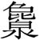鼎 | 1 | 春秋早期 | 曾子自作行鼎，其永祜福。
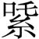子宿車鼎 | 2 | 春秋早期 | 唯子宿車作行鼎，子孫永寶，萬年無疆，自用。
樊夫人龍嬴鼎 | 1 | 春秋中期 | 樊夫人龍嬴自行鼎
泈叔鼎 | 1 | 春秋中期 | 泈叔之行鼎，永用之。
黃仲酉鼎 | 1 | 春秋晚期 | 曾少宰黃仲酉之行鼎。
曾叔祈鼎 | 1 | 春秋晚期 | 曾叔祈之行鼎。
曾公子棄疾鼎 | 2 | 春秋晚期 | 曾公子棄疾之行鼎。
沖子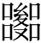鼎 | 1 | 戰國早期 | 沖子之行鼎。
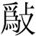鼎 | 1 | 春秋時期 | 之行鼎。
彭子射鼎 | 3 | 春秋早期 | 彭子射之行緐。
子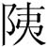□之孫鼎 | 1 | 春秋時期 | 子□之孫……行甾。
巫鼎 | 1 | 春秋晚期 | 巫爲其舅叔考臣鑄行緐鼎。
2、行鬲
衛夫人鬲 | 3 | 春秋早期 | 衛夫人作其行鬲，用從遙征。（另補刻有“文君、弔姜”，全文爲“衛文君夫人叔姜作其行鬲，用從遙征。”）
行鬲 | 1 | 春秋晚期 | 殘存“行鬲”2字。
曾侯與鬲 | 1 | 春秋晚期 | 曾侯與之行鬲。
3、行甗
黃仲酉甗 | 1 | 春秋晚期 | 曾少宰黃仲酉之行甗。
曾孫伯國甗 | 1 | 春秋晚期 | 曾孫伯國之行甗。
4、行簋
加羋簋 | 4 | 春秋中期 | 加羋之行簋，其永用之。
5、行盨
虢叔盨 | 1 | 西周晚期 | 虢叔鑄行盨，子子孫孫永寶用享。
爲夫人盨 | 1 | 春秋早期 | □□爲夫人行盨，用征用行，萬歲用常。
6、行簠
曾孟嬴剈簠 | 2 | 春秋早期 | 曾孟嬴剈自作行簠，則永祜福。
曾子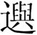簠 | 2 | 春秋晚期 | 曾子之行簠。
曾都尹定簠 | 1 | 春秋晚期 | 曾都尹定之行簠。
曾孫卲簠 | 1 | 春秋晚期 | 曾孫卲之行簠。
曾工差臣簠 | 1 | 春秋晚期 | 曾工佐臣之行簠。
可簠 | 1 | 春秋晚期 | 可之行簠。
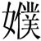簠 | 1 | 春秋晚期 | 之行簠。
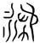簠 | 1 | 春秋晚期 | 之行簠。
黃仲酉簠 | 1 | 春秋晚期 | 曾少宰黃仲酉之行簠。
甬巨簠 | 1 | 春秋晚期 | 甬巨之行簠。
孟羋玄簠 | 1 | 春秋晚期 | 孟羋玄之行簠。
7、行鉦（豆）
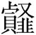子煩豆 | 1 | 春秋晚期 | 唯正月吉日丁亥，子煩作鑄行鉦（鐙—豆）眉壽無疆，子子孫孫永保用之。
8、行盆（盞、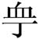、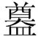）
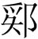子宿車盆 | 1 | 春秋早期 | 唯子宿車自作行盆，子子孫孫，永寶用享，萬年無疆。
子諆盆 | 1 | 春秋中期 | 唯子諆鑄其行（），子子孫永壽用之。
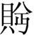師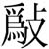盞 | 1 | 春秋晚期 | 師之行盞。
9、行壺（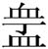）
尹氏士叔善父壺 | 1 | 西周中期 | 尹氏士叔善父作行尊□，其萬年眉壽永寶用。
薛侯壺 | 1 | 春秋早期 | 薛侯行壺。
右走馬嘉壺 | 1 | 春秋早期 | 右走馬嘉自作行壺。
曾大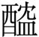尹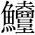壺 | 2 | 春秋晚期 | 曾大尹之行壺。
樊夫人龍嬴壺 | 1 | 春秋中期 | 樊夫人龍嬴用其吉金，自作行壺。
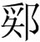季宿車壺 | 1 | 春秋早期 | 蓋銘：季宿車自作行壺，子孫永用之；器銘：季宿車自作行壺，子孫永寶用之。
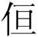多壺 | 1 | 春秋晚期 | 多之行壺。
曾孫喬壺 | 1 | 春秋晚期 | 曾孫喬之行壺。
曾孫卲壺 | 1 | 春秋晚期 | 曾孫卲之大行之壺。
曾公子棄疾壺 | 2 | 春秋晚期 | 曾公子棄疾之行壺。
唐侯壺 | 1 | 春秋晚期 | 唐侯制隋夫人行壺，其永祜福。
申伯諺多壺 | 1 | 春秋晚期 | 申伯諺多之行。
可壺 | 1 | 春秋晚期 | 可之行。
黃仲酉壺 | 1 | 春秋晚期 | 曾少宰黃仲酉之行。
10、行瓶
鄀□孟城瓶 | 1 | 春秋早期 | 鄀□孟城作爲行瓶，其眉壽無疆，子子孫孫永寶用之。
11、行缶
曾子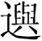缶 | 1 | 春秋時期 | 曾子之行缶。
孟嬴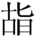不缶 | 1 | 春秋中期 | 唯正月初吉庚午，嘉子孟嬴不自作行缶，子孫其萬年無疆，永用之。
宿兒缶 | 2 | 春秋晚期 | 唯正八月初吉壬申，蘇公之孫宿兒擇其吉金，自作行缶，眉壽無期，永保用之。
曾公子棄疾缶 | 1 | 春秋晚期 | 曾公子棄疾之行缶。
12、行盤
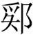季宿車盤 | 1 | 春秋早期 | 季宿車自作行盤，子子孫孫永寶用之。
伯大父盤 | 1 | 春秋早期 | 伯大父作行盤匜。
樊夫人龍嬴盤 | 1 | 春秋中期 | 樊夫人龍嬴自作行盤。
彭子射盤 | 1 | 春秋晚期 | 彭子射之行盤。
工吳大叔盤 | 1 | 春秋晚期 | 工吳大叔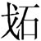如自作行盤。
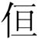多盤 | 1 | 春秋晚期 | 多之行盤。
黃仲酉盤 | 1 | 春秋晚期 | 曾少宰黃仲酉之行盥。
13、行匜
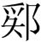季宿車匜 | 1 | 春秋早期 | 季宿車自作行匜，子孫永寶用之。
伯大父匜 | 1 | 春秋早期 | 伯大父作行盤匜。
公父宅匜 | 1 | 春秋早期 | 唯王正月庚午，褒公之孫公父宅鑄其行匜，其萬年，子子孫永寶用之。
樊夫人龍嬴匜 | 1 | 春秋中期 | 樊夫人龍嬴自作行匜。
彭子射匜 | 1 | 春秋晚期 | 彭子射之行會曳（匜）。
黃仲酉匜 | 1 | 春秋晚期 | 曾少宰黃仲酉之行匜。
14、行鐘
曾侯子鐘（第1套） | 9 | 春秋早期 | 曾侯子之行鐘，其永用之。
曾侯子鐘（第2套） | 8 | 春秋早期 | 第1、2件銘文爲“曾侯子之永用之。”，第3、5件“曾侯子之其永用之。”第4件“曾侯子之其用之。”第6件“曾侯子之其永之。”第7件“曾侯子之行。”第8件“曾侯子之。”
鍾離君柏鐘 | 9 | 春秋中期 | 唯王正月初吉丁亥，鍾君柏作其行鐘，鍾離之金。
蔡侯申行鐘 | 4 | 春秋晚期 | 蔡侯申之行鐘。
敬事天王鐘 | 9 | 春秋晚期 | 唯王正月初吉庚申，□□□□自作詠鈴，其眉壽無疆，敬事天王，至于父兄，以樂君子，江漢之陰陽，百歲之外，以之大行。
15、行鎛
曾侯子鎛（第1套） | 9 | 春秋早期 | 唯王正月初吉丁亥，曾侯子擇其吉金，自作行鎛。
曾侯子鎛（第2套） | 8 | 春秋早期 | 唯王正月初吉丁亥，曾侯子擇其吉金，自作行鎛。
16、行戈、行戟
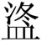叔戈 | 1 | 春秋中期 | 叔之行戈。
隨大司馬戲有戈 | 1 | 春秋中期 | 隨大司馬戲有之行戈。
楚王戟 | 1 | 春秋晚期 | 楚王之行戟。
楚王昭戟 | 1 | 春秋晚期 | 楚王昭之行戟。
楚固戈 | 1 | 春秋時期 | 楚固之行戈。
蔡侯申戈 | 1 | 春秋晚期 | 蔡侯申之行戈。
昭之瘠夫戈 | 2 | 春秋晚期 | 昭之瘠夫之行戈。
王子午戟 | 2 | 春秋晚期 | 王子午之行戟。
王孫誥戟 | 2 | 春秋晚期 | 王孫誥之行戟。
王子寅戟 | 1 | 春秋晚期 | 王子寅之行戟。
大府戟 | 1 | 春秋晚期 | 大府之行戟。
曾侯越戟（雙戈戟） | 4 | 戰國早期 | 曾侯越之行戟。
曾侯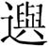戟（三戈戟） | 3 | 戰國早期 | 曾侯之行戟。
王得戈 | 1 | 春秋中期 | 王得之行。
蔡叔鬳敄戟 | 1 | 春秋晚期 | 蔡叔鬳敄之行。
壽戈 | 1 | 戰國晚期 | 壽之行。
17、行器、行彝、行具
曾亘嫚鼎 | 2 | 春秋早期 | 曾亘嫚非彔，爲爾行器，爾永祜福。
牧臣簠 | 1 | 春秋早期 | 牧臣行器，爾永祜福。
牧臣簠 | 1 | 春秋早期 | 器銘：牧臣行器，爾永祜福。蓋銘：曾公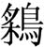鬣爲爾行簠，爾永祜福。
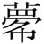子匜 | 1 | 春秋早期 | 子作行彝，其萬年無疆，子孫永保用。
曾子斁鼎 | 1 | 春秋早期 | 曾子斁自作行器，其永用之。
曾子壽鼎 | 1 | 春秋早期 | 曾子壽自作行器，則永祜福。
曾子伯誩鼎 | 1 | 春秋早期 | 曾子伯誩鑄行器，爾永祜福。
曾子牧臣壺 | 2 | 春秋早期 | 曾子牧臣自作行器，永祜福。
曾子伯選鼎 | 1 | 春秋中期 | 曾子伯選行器，則永祜福。
曾子伯選壺 | 1 | 春秋中期 | 曾子伯選行器，則永祜福。
黃君孟鼎 | 1 | 春秋中期 | 黃君孟自作行器，子子孫孫則永祜福。
黃君孟鼎 | 1 | 春秋中期 | 黃君孟自作行器，子孫則永祜福。
黃君孟豆 | 1 | 春秋中期 | 黃君孟自作行器，子子孫孫永祜福。
黃君孟壺 | 2 | 春秋中期 | 黃君孟自作行器，子子孫孫則永祜福。
黃君孟 | 2 | 春秋中期 | 黃君孟自作行器，子子孫孫則永祜福。
黃君孟盤 | 1 | 春秋中期 | 黃君孟自作行器，子子孫孫則永祜福。
黃君孟匜 | 1 | 春秋中期 | 黃君孟自作行器，子孫則永祜福。
黃子鼎 | 2 | 春秋中期 | 黃子作黃夫人行器，則永祜福，霝冬霝後。
黃子鬲 | 2 | 春秋中期 | 黃子乍作黃夫人行器，則永祜福，霝冬霝後。
黃子豆 | 2 | 春秋中期 | 黃子作黃夫人行器，則永祜福，霝冬霝後。
黃子壺 | 2 | 春秋中期 | 黃子作黃夫人行器，則永祜福，霝冬霝後。
黃子 | 2 | 春秋中期 | 黃子作黃夫人孟姬行器，則永祜福，霝。
黃子盤 | 1 | 春秋中期 | 黃子作黃孟姬行器，則永祜福，霝冬霝後。
黃子盉 | 1 | 春秋中期 | 黃子作黃夫人行器，眉壽無期，永保用之。。
黃子匜 | 1 | 春秋中期 | 黃子作黃孟姬行器，則永祜福，霝冬霝後。
黃子罐 | 1 | 春秋中期 | 黃子作黃孟姬行器，則永祜福，霝冬霝後。
叔師父壺 | 1 | 春秋中期 | 唯王正月初吉甲戌，邛太宰孫叔師父作行具，眉壽萬年無疆，子子孫永寶用之。
伯彊簠 | 1 | 春秋時期 | 伯彊爲皇氏伯行器，永祜福。
巫簠 | 1 | 春秋晚期 | 巫爲其舅叔考臣鑄其行器。
曾子叔牡父簠蓋 | 1 | 春秋晚期 | 曾子叔牡父作行器，用祜福。
曾子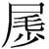簠 | 2 | 春秋晚期 | 曾子自作行器，則永祜福。
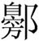子簠 | 1 | 春秋晚期 | 子作飤簠，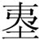爲其行器，永壽用。
子蒷鼎 | 1 | 春秋晚期 | 子蒷爲其行器，其永壽用之。
二、遣器統計表
否叔尊 | 1 | 西周早期 | 否叔獻彝，疾不已，爲母宗彝則備，用遣母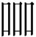。
否叔卣 | 1 | 西周早期 | 否叔獻彝，疾不已，爲母宗彝則備，用遣母。
否叔觚一 | 1 | 西周早期 | 否用遣母。
否叔觚二 | 1 | 西周早期 | 用遣母。
否叔爵 | 2 | 西周早期 | 用遣。
否叔觶 | 1 | 西周早期 | 遣。
遣妊爵 | 1 | 西周早期 | 遣妊。
遣盉 | 1 | 西周中期 | 作遣盉，用追孝，匃萬年壽，令終。
皇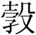鼎 | 1 | 春秋晚期 | 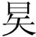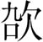公子皇，擇其吉金，自作飤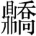，千歲之外，我是以遣。
鄭莊公之孫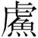鼎 | 2 | 春秋晚期 | 唯正六月吉日唯己，余鄭莊公之孫，余剌之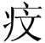子，作鑄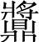彝，以爲父母。其徙于下都，曰：嗚呼哀哉，烈叔烈夫人，萬世用之。
侯古堆編鎛 | 8 | 春秋晚期 | 唯正月初吉丁亥，□□擇其吉金，自作龢鐘，肅肅倉倉，嘉平方奏，孔樂父兄，萬年無期，□□參壽，其永鼓之，百歲外，遂以之遣。
三、從器統計表
1、從器、從彝
魚從鼎 | 1 | 西周早期 | 魚從。
魚從簋 | 2 | 西周早期 | 魚從。
魚從觚 | 1 | 西周早期 | 魚從。
魚從尊 | 1 | 西周早期 | 魚從。
魚從卣 | 1 | 西周早期 | 魚從。
魚從盤 | 2 | 西周早期 | 魚從。
魚從盉 | 1 | 西周早期 | 魚從。
遽從鼎 | 5 | 西周早期 | 遽從。
遽從甗 | 1 | 西周早期 | 遽從。
遽從簋 | 1 | 西周早期 | 遽從。
遽從角 | 2 | 西周早期 | 遽從。
遽從盤 | 1 | 西周早期 | 遽從。
作從爵 | 1 | 西周早期 | 作從。
作從尊 | 1 | 西周早期 | 作從。
單尊 | 1 | 西周早期 | 作從，單。
單盉 | 1 | 西周早期 | 蓋銘：單作從彝，光；器銘：單從彝，光。
單光鼎 | 3 | 西周早期 | 單光作從彝。
單光觚 | 1 | 西周早期 | 單光作從彝。
北單鼎 | 1 | 西周早期 | 北單作從旅彝。
作從彝鼎 | 1 | 西周早期 | 作從彝。
作從彝甗 | 1 | 西周早期 | 作從彝。
作從彝簋 | 2 | 西周早期 | 作從彝。
作從彝爵 | 2 | 西周早期 | 作從彝。
作從彝觚 | 3 | 西周早期 | 作從彝。
作從彝卣 | 2 | 西周早期 | 作從彝。
作從彝壺 | 2 | 西周早期 | 作從彝。
作從彝盤 | 2 | 西周早期 | 作從彝。
作從尊彝尊 | 1 | 西周早期 | 作從尊彝。
作封從彝鼎 | 2 | 西周早期 | 作封從彝。
作封從彝角 | 2 | 西周早期 | 作封從彝。
作封從彝觚 | 3 | 西周早期 | 作封從彝。
作封從彝觶 | 1 | 西周早期 | 作封從彝。
作封從彝卣 | 1 | 西周早期 | 作封從彝。
作封從彝壺 | 1 | 西周早期 | 作封從彝。
作封從彝罍 | 1 | 西周早期 | 作封從彝。
作封從彝盤 | 1 | 西周早期 | 作封從彝。
作封從彝盉 | 1 | 西周早期 | 作封從彝。
作姒從彝卣 | 1 | 西周早期 | 蓋銘：作姒從彝；器銘：作姒從寶尊彝。
作員從彝罍 | 2 | 西周早期 | 作員從彝。
戈作從爵 | 2 | 西周早期 | 作從，戈。
戈尊 | 1 | 西周早期 | 作從彝，戈。
戈卣 | 1 | 西周早期 | 戈作從彝。
屮簋 | 1 | 西周早期 | 屮作從彝。
屮盉 | 1 | 西周早期 | 屮作從彝。
光簋 | 1 | 西周早期 | 光作從彝。
光斝 | 1 | 西周早期 | 光作從彝。
戎卣 | 1 | 西周早期 | 戎作從彝。
獸卣 | 1 | 西周早期 | 作從彝，獸。
尊 | 1 | 西周早期 | 作從彝。
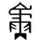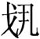卣 | 1 | 西周早期 | 作從彝。
亞夫觚 | 2 | 西周早期 | 亞夫作寶從彝。
亞夫盉 | 1 | 西周早期 | 蓋銘：亞夫；器銘：作從彝。
天黽尊 | 1 | 西周早期 | 天黽作從彝。
麃父尊 | 1 | 西周早期 | 麃父作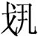氏從宗彝肆。
麃父卣 | 1 | 西周早期 | 麃父作氏從宗彝肆。
傳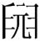尊 | 1 | 西周早期 | 傳作從宗彝。
豐卣 | 1 | 西周早期 | 豐作從寶彝。
豐簋 | 1 | 西周中期 | 豐作從彝。
作從彝尊 | 2 | 西周中期 | 作從彝。
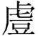尊 | 1 | 西周中期 | 作從彝，曳。
叔鼎 | 1 | 西周中期 | 叔作母從彝。
上官豆 | 1 | 戰國時期 | 富子之上官獲之畫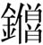銅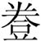十，以爲大赴之從，莫其居。
2、從鼎
方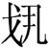各鼎 | 1 | 西周晚期 | 方各自作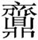從鼎，其永用。
芮公鼎 | 3 | 春秋早期 | 芮公作鑄從鼎，永寶用。
3、從簋
叔逆簋 | 1 | 西周中期 | 蓋銘：叔逆作從簋；器銘：叔逆作旅簋。
芮公簋 | 3 | 春秋早期 | 芮公作鑄從簋，永寶用。
4、從壺
芮公壺 | 3 | 春秋早期 | 芮公作鑄從壺，永寶用。
5、從鐘
芮公鐘 | 1 | 春秋早期 | 芮公作從鐘，子孫寶用。
四、走器統計表
自鐘 | 1 | 春秋時期 | 自作其走鐘。
許公戈 | 1 | 春秋晚期 | 許公之造走戈。
曾侯乙戈 | 35 | 戰國早期 | 曾侯乙之走戈。
曾侯戈 | 1 | 戰國早期 | 曾侯之走戈。

